С 11 по 17 апреля в школе проходила выставка рисунков, творческих работ, посвящённых 12 Апреля – Дню Космонавтики. Многие ребята приняли активное участие. Самые лучшие работы были представлены на школьном стенде.
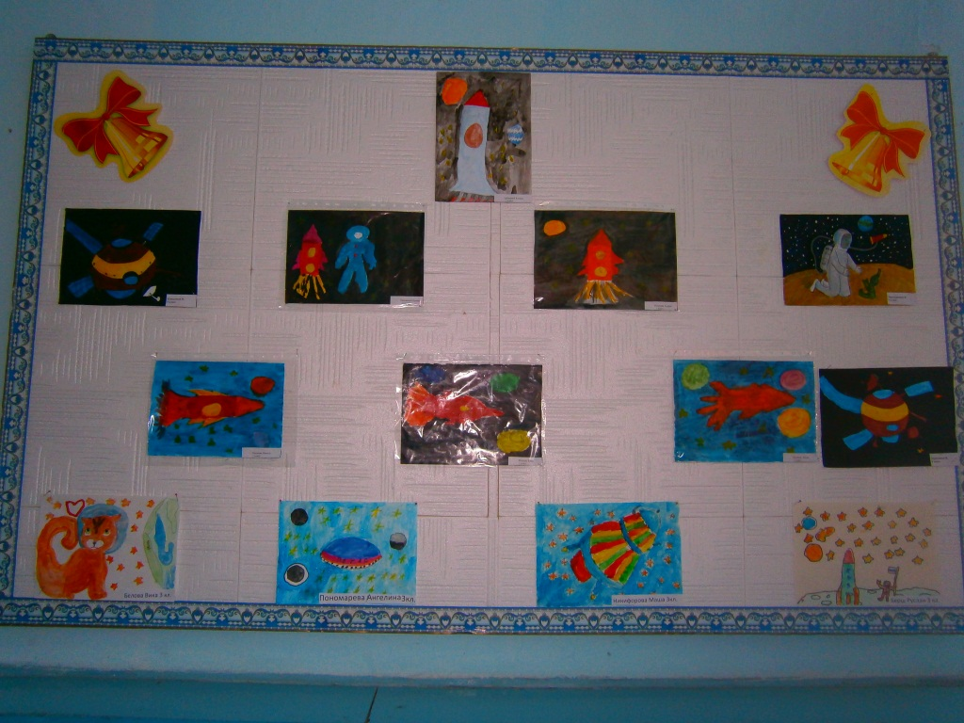
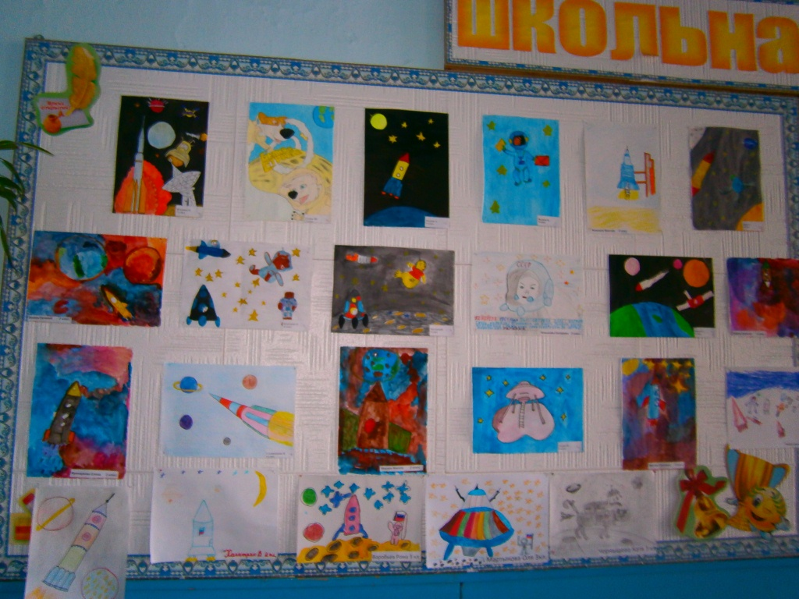

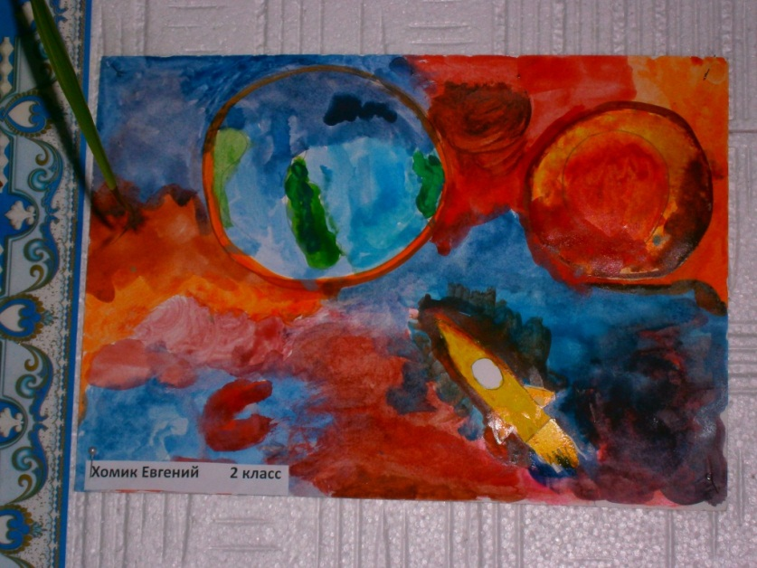
Рисунок выполнил Хомик Евгений (2 класс)
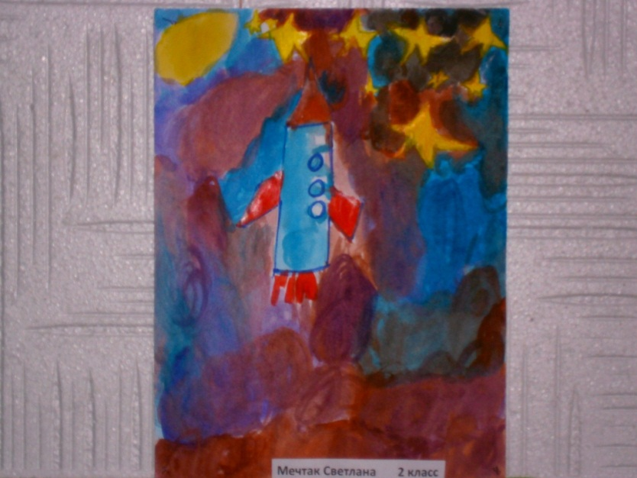
Рисунок выполнила Мечтак Светлана (2 класс)
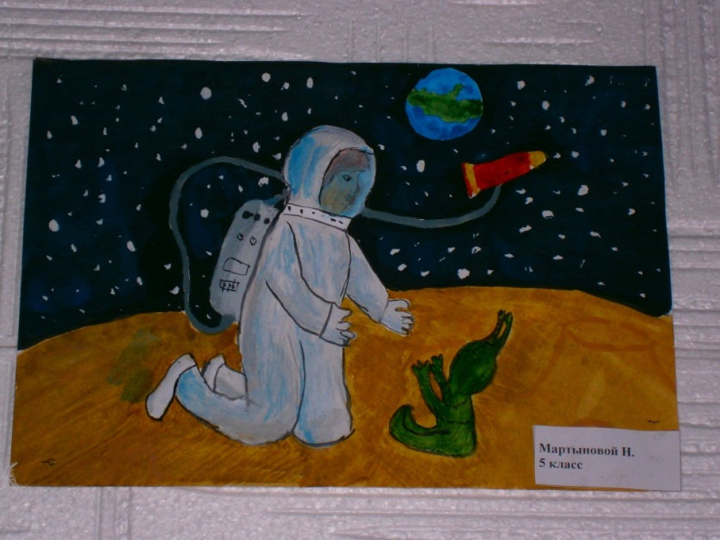
Рисунок выполнила Мартынова Настя (5 класс)
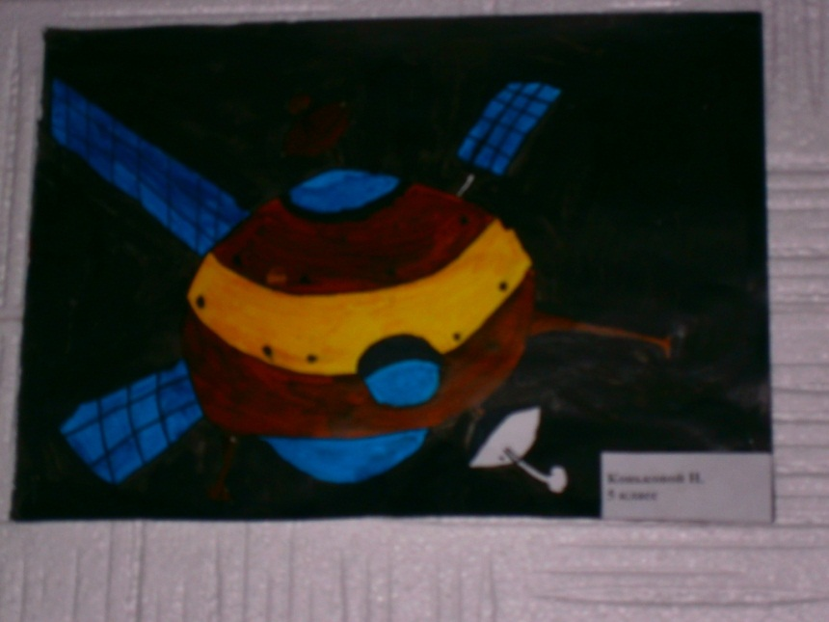
Рисунок выполнила Конькова Настя (5 класс)
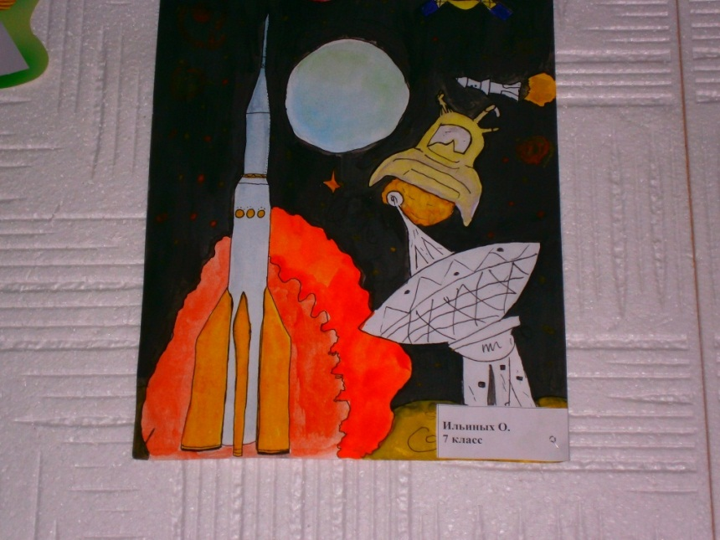
Рисунок выполнила Ильиных Оксана (7 класс)
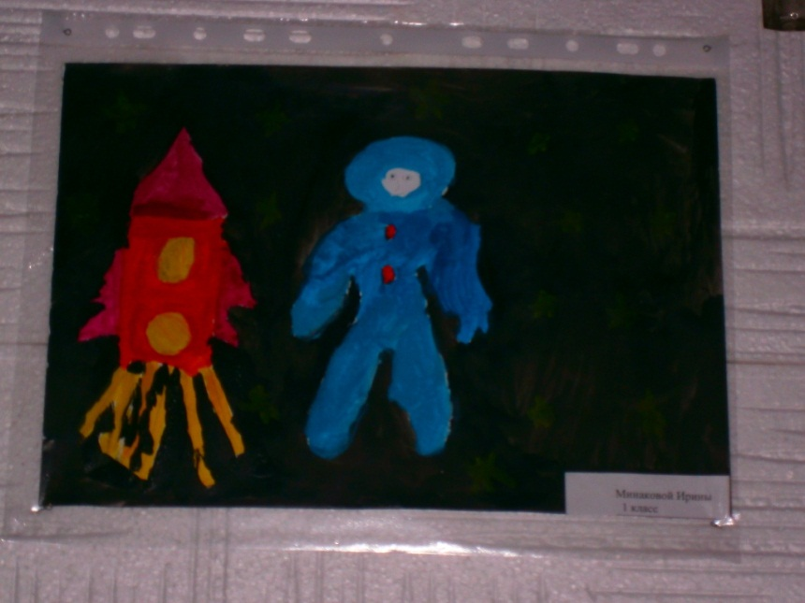
Рисунок выполнила Минакова Ирина (1 класс)

